Teoretické a praktické otázky sloužící ke kontrole znalostí po kurzů MKH_RIOP jaro 2013 – upraveno dne 3.4.2013
Kdo vytvořil : Skorkovský, KPH,ESF MU, BRNO
Datum : 3.4.2013
Komu určeno : účastníci kurzu MKP_RIOP, kteří splnili docházku a podmínky pro
zápočet (2 odevzdané a schválené seminární práce podle zadání)
Důvod : Otázky k zjištění znalostí získaných v průběhu kurzu a samostudia
Přednášky : 23.2.; 9.3.; 10.3.; 28.4. (vždy po 4 vyučovacích hodinách)

Obecná část řízení procesů:

Studijní materiály mimo literaturu uvedenou na is.muni.cz a literatury (zdrojů, které byly studenty použity při vypracování seminárních prací.)

Kopie seznamu ze studijních materiálů MKH_RIOP za rok 2013

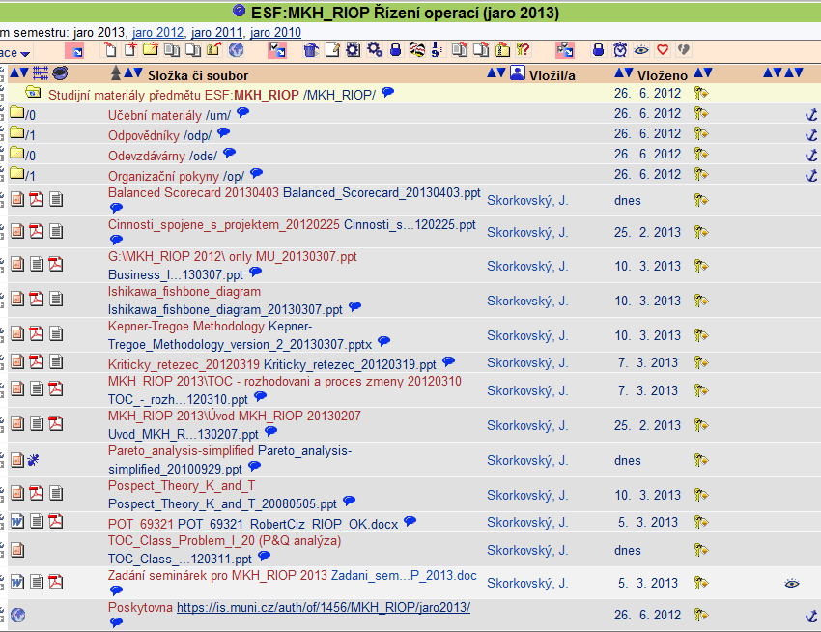

- Otázky týkající se řízení projektů a souvisejících znalostí (volná rozprava na níže uvedená témata otázky podle Vašich zkušeností) :

- znalost nástrojů: ERP, softwarové nástroje pro řízení projektů, SW nástroje pro grafické zobrazení podnikových procesů podle Vašich zkušeností

- znalost metod jako jsou TOC, CCM, CPM, PERT, JIT, MRP-II, Drum-Buffer-Rope, Balanced Scorecard (strategické mapy, které byly prezentovány v první únorové přednášce), znalosti typu SWOT analýza; GAP analýza….podle Vašich zkušenosti
- postupy při realizaci projektů implementace ERP nebo jiného SW produktu nebo zavedení metodologie určené pro řízení projektů podle Vašich zkušeností (smlouvy a právní aspekty smluv, studie proveditelnosti, školení, změnová řízení, financování, převody dat, rozpočet projektu,…..)
- metriky úspěšnosti projektů (finanční , časové, měkké metriky, tvrdé metriky,.. …) Vaše zkušenosti
- Nástroje Business Intelligence a jejich využití …Vaše zkušenosti

- Balanced Scorecard a Metoda jednostránkové strategie (4 oblasti), shoda cílů a procesů (viz PWP s číslem Balanced Scorecard 20130403)- bude prezentováno den 28.4.2013.Možno nastudovat i samostudiem

- Prospect Theory – hlavní principy této teorie

- Teorie omezení (TOC) + 5 základních kroků TOC; průtokový a nákladový pohled, metriky TOC

- Stromy současné a budoucí reality, Evaporating Cloud (Thinking tools basics). Využití těchto nástrojů. (viz Vaše seminární práce…)

- Metoda kritického řetězu (CCM) a její využití pro řízení projektů , Murphyho zákony, Parkinsonův zákon, Studentský syndrom, princip štafetového běžce. Srovnání s CPM (metoda kritické cesty) a PERT (samostudium)

- Základy metody Kepner-Tregoe

- OLAP - Business Intelligence, principy a příklady použití, Vaše zkušenosti

- P & Q analýza (produktový mix) – hlavní principy (TOC a možnosti využití) – materiál P&Q Analysis – TOC Class problem ze studijních materiálů – možno ukázat na existující powerpointové prezentaci (pouze interpretace a vysvětlení postupu)

- Ishikawa fishbone diagram a 5 WHY - a využití v řízení kvality, Vaše zkušenosti

- Paretova analýza a využití v řízení kvality nebo buffer managementu

- Multitasking a jeho definice, maticové řízení společnosti (konflikty projektových manažerů a manažerů ovládajících zdroje (linioví manažeři)

- Buffer Management a využití pro řízení projektů, nárazníky projektu, přípojné nárazníky

Interní poznámka vyučujícího adresovaná studentům MKH_RIOP :

Všechny otázky jsou postaveny velice obecně. Zkoušející očekává aktivní a tvořivý
přístup při odpovědích a diskusi o možných využitích, překážkách a přínosech
nástrojů a metod specifikovaných jako okruhy (body) otázek a-m. Proto u řady poznámek uvádím poznámku „Vaše zkušenosti“. Pokud vezmu do úvahy zatím mnou zkontrolované odevzdané seminární práce jejich kvalitu, pak se opravdu na zkoušku těším.

Dále se předpokládá případná diskuse o Vámi využitých metodách v seminárních pracích (CRT, CPM,CC, BI, atd.….) a to hlavně tehdy, pokud nebyla provedena prezentace dne 28.4.2013.

Přeji všem pěkné dny

Skorkovský

